SCHELL COMPACT Urinalsteuerung

SCHELL

Eigenschaften

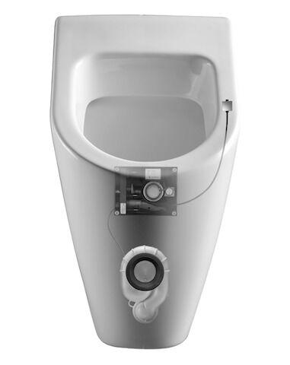

Abzweigender Anschluss

Röhrchen

Anschluss

Außengewinde

Art der Spannungsversorgung

Batterie, Transformator

Art der Steuerung

Siphon detection (calorimetry)

Volumenstromklasse

keine Angabe

Anschlussspannung (V)

6,00 - 240,00

Frequenz Spülzyklus (Sek)

86.400,00

max. Durchsatzkapazität (300 kPa) (l/s)

0,30

Anschlussmaß Zufuhr

1/2 Zoll